Ako opraviť drobné poškodenia laku na aute
26.04.2016 1
Dnešný návod nie je z kategórie profesionálnych, ani ultralacných, a nemožno ho úplne zaradiť ani do kategórie „urob si sám”. Vlastne, mám problém kam ho zaradiť. Dobrá správa je, že je to oprava v štýle ”krátky proces”.
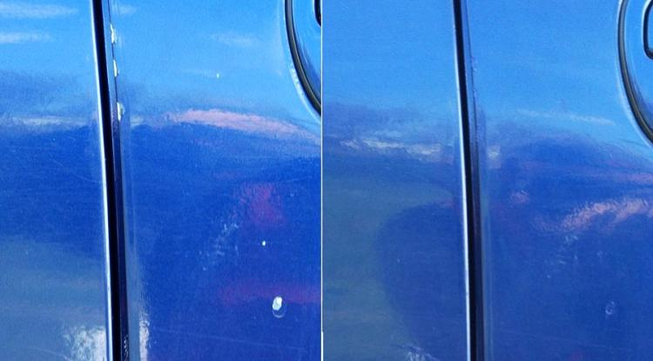
Zdroj: Jozef Šebest

Jozef Šebest
rola: Profi Gazda | počet sledovaní: 5 | registrácia 26.11.2014
Ak sa na Slovensku nájde aj po takejto biednej zime aktívne používané vozidlo bez poškodenia laku a farby, chcel by som ho vidieť. Drobné poškodenia od odletujúcich kamienkov sú estetický aj technický problém, pretože skôr či neskôr sa do kovu pod nimi zahryzne hrdza. A pomalá premena auta na vrak sa môže začať.
Dnes sa pozrieme len na rýchlu estetickú opravu poškodeného laku. Detailnejšia poctivá oprava je už minimálne poloprofesionálna záležitosť a pozrieme sa na ňu nabudúce - spolu s vážnejšími opravami hrdzou napadnutých miest na karosérii.
Ako opravovaný objekt som na vedecké účely obetoval staršie Subaru Outback s dvomi odtieňmi metalickej farby - aby to nebolo také jednoduché. Dobrá správa je, že miest na opravovanie a testovanie postupov na ňom bolo dosť. Zlá správa je, že mi trvalo tri dni pokusov a omylov (počas ktorých som overoval jednotlivé techniky z internetu), kým som prišiel na ten s najlepším optickým výsledkom. Takže odporúčam neveriť každému návodu, ktorý nájdeš na internete.
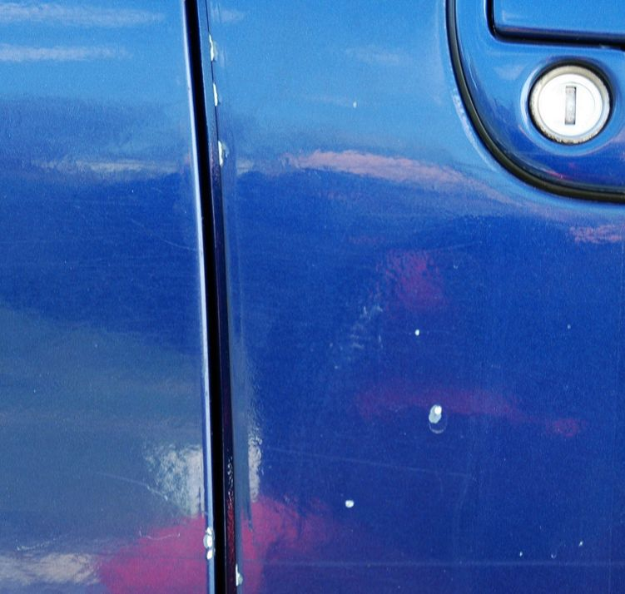
Séria drobných poškodení laku, ktoré bude dobré zakryť.Zdroj: Jozef Šebest

Pomôcky
Niektoré predajne autolakov a díleri nových áut predávajú za cenu okolo 25 eur súpravy na odstránenie chýb laku. Taká súprava obsahuje všetko potrebné - odstraňovač hrdze, základovú farbu, farbu v odtieni vozidla aj bezfarebný lak. Je to super, ale je to dosť prehnané. Jednak cenou samotnej súpravy, ale aj preto, že na použitie týchto prípravkov bude treba ešte pomôcky na odmasťovanie, brúsenie a leštenie. A navyše bude treba zvládnuť pracovný postup, ktorý je dosť zložitý.
Poďme na to jednoduchšie a lacnejšie. Na jemné oderky, ktoré prerazia lak a farbu (takže je vidno biele či sivé miesto) ti bude stačiť malá tuba s farbou (ku ktorej dobrý predajca pridá aj miniatúrny štetec), technický benzín, špáradlo a čistá handrička. Naozaj nič viac.
Farbu v odtieni karosérie je možné kúpiť v aj v hobby marketoch, lepších drogériách a predajniach náhradných dielov. Teda ak máš auto v štandardnej striebornej metalíze koncernu VW, čierne, biele, červené a pod.
Ak máš auto v inom odtieni, radšej sa hneď vyber do špecializovanej predajne, kde miešajú autolaky. Aj v „najväčšej diere” Prievidzi sú také predajne dve. Odtieň autolaku nájdeš uvedený zvyčajne ako „ Paintcode” na niektorom zo štítkov vozidla. Zlá správa je, že každý výrobca ich umiestňuje inak. Dobrá správa je, že v slušnej predajni Ti s nájdením štítku pomôžu, prípadne pre istotu pomocou katalógu nájdu konkrétny odtieň priložením na auto.
Existujú výrobcovia automobilov, ktorí majú v rámci odtieňa ešte viacero pododtieňov (nepodarilo sa mi zistiť, na základe akého kľúča, možno podľa dní v týždni), takže priame porovnanie katalógu s lakom je vždy dobrý nápad.

Postup
Poškodené miesto môže byť ohraničené lupienkami uvoľnenej farby, ktorá sa ešte drží na aute, ale už sa nedrží podkladu. Preto špáradlom skontroluj okraje poškodeného miesta a prípadné uvoľnené úlomky odstráň. Ak máš zubársku sondu, použi tú. Potom miesto odmasti. Obyčajný technický benzín postačí.
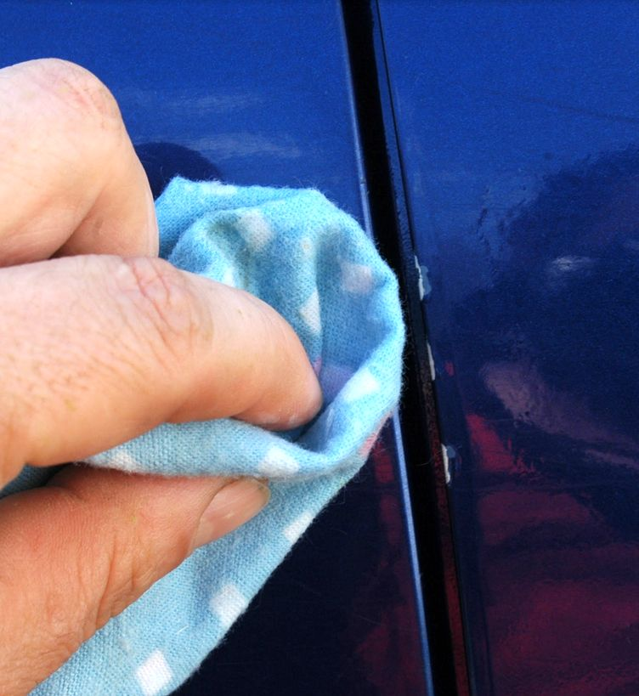
Treba odstrániť uvoľnený lak na okrajoch škrabancov a odmastiť celú plochu.Zdroj: Jozef Šebest
Následne poriadne pretrep farbu v tube. Pri sprejoch sa odporúčajú tri minúty pretrepávania.
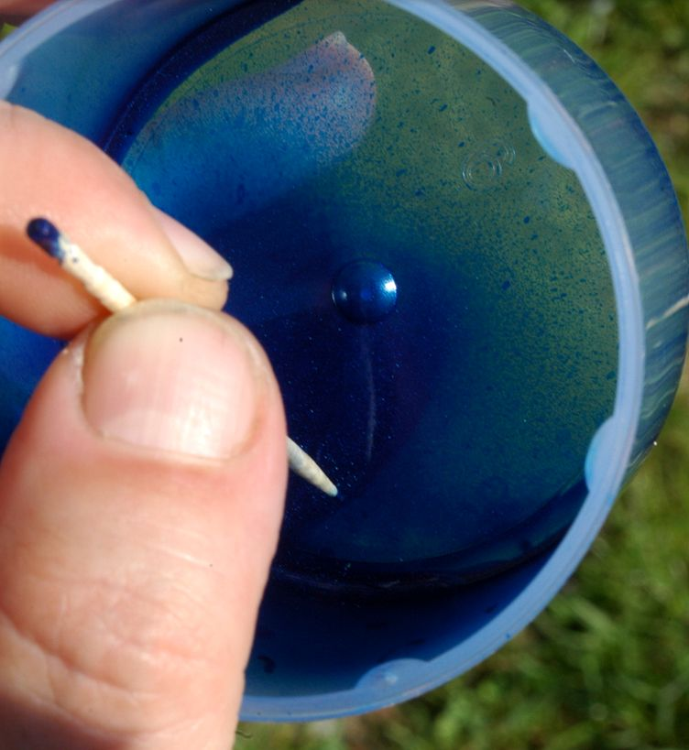
Ak kúpiš farbu v spreji, môžeš trošku nastriekať do vrchnáka a odtiaľ vyberať potrebné malé množstvá.Zdroj: Jozef Šebest
Štetcom, ktorý si dostal k farbe, ju začni nanášať na poškodené miesto. Pamätaj, že menej je viac. Radšej nanes tri tenké vrstvičky ako jednu hrubú. Ostatne, vo viacerých vrstvách sa autá lakujú aj profesionálne.
Ak to preženieš, ešte vždy môžeš farbu opatrne zotrieť, ale keďže obsahuje acetón, je veľká pravdepodobnosť, že akonáhle ju pretrieš po laku, zostane na ňom prilepená. A to zachráni len dodatočné preleštenie. Nanesená farba by mala byť vytvrdnutá do štyroch až dvadsaťštyri hodín.
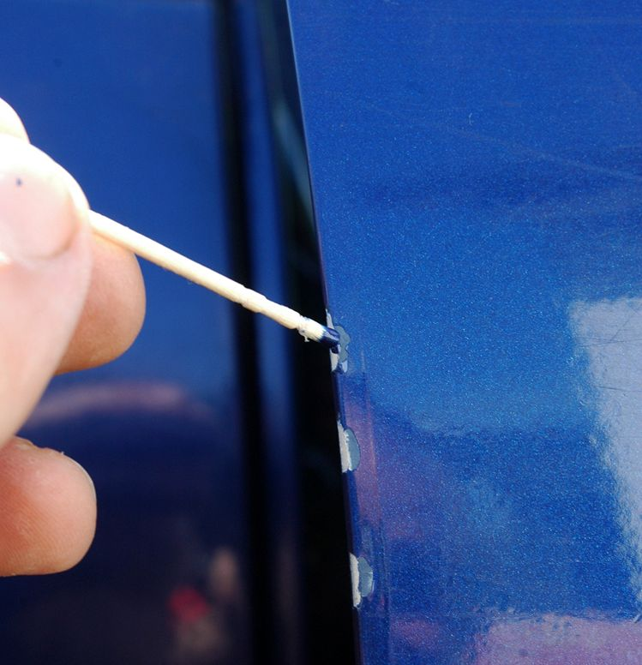
Pri nanášaní farby je menej viac!Zdroj: Jozef Šebest
V prípade metalickej farby môžeš ešte rovnakým spôsobom naniesť vrchný bezfarebný lak. A opäť preleštiť po 24 hodinách.
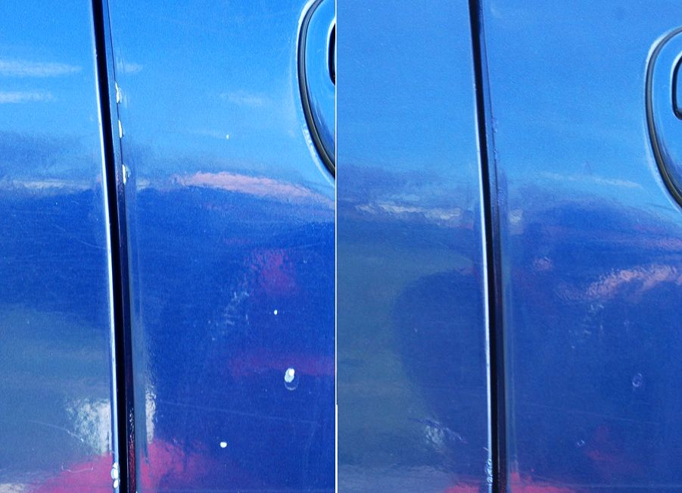
Pred a po oprave. Nie je to dokonalé, ale chyby to prekryje dostatočne.Zdroj: Jozef Šebest

Ceny
100 ml namiešanej farby v tube s miniatúrnym štetcom Ťa vyjde cca na 8,5 eura, 385 ml v štandardnom spreji 16,5 eura. Za pol litra technického benzínu zaplatíš asi 1,5 eura. Za 10 eur teda budeš mať doma súpravu, s ktorou môžeš zatierať oderky niekoľko sezón. Handričku a špáradlo zanedbávam.
Dôležité upozornenie na záver: toto je amatérska oprava a jej cieľom nie je dosiahnuť profesionálny výsledok. To sa ti nepodarí. Určite nie na prvý pokus. Ber ju však ako dobrý tréning na zložitejšie a profesionálnejšie zadania. O nich si povieme nabudúce.
- Tlačiť
- Poslať e-mailom
- Oznámiť chybu
- Diskusia (1 reakcia)

